**MANFAAT PENILAIAN RESIKO OLEH ASESOR BAGI WARGA BINAAN MELALUI METODE WAWANCARA DI LEMBAGA PEMASYARAKATAN PEREMPUAN KELAS IIA JAKARTA**

**Anisa Eka[1], Nurlely Darwis[2], Lasmauli Noverita S[3]**

(Ilmu Hukum, Fakultas Hukum Universitas Dirgantara Marsekal Suryadarma Jakarta)

Abstract

*Prisoners or inmates who have been found guilty and are serving sentences in correctional institutions (Lapas) need to carry out risk assessments to avoid potential security and order disturbances such as inmates escaping from prison, fighting, bringing prohibited objects into prison and others. Assessment efforts for inmates can also be used as a reference for room placement, mapping of coaching or training that will be given to inmates, as well as granting integration rights. Risk assessments for inmates are carried out at the Technical Implementation Unit (UPT) where inmates are detained and carried out by correctional assessors. Efforts to assess the risk level of the inmates by conducting interviews with the inmates directly to find out the risks that exist within the inmates. In this research, we will discuss efforts to assess the risk level of inmates using the interview method in Class IIA women's prisons in Jakarta. The research method used is a juridical legal method and is supported by secondary data and uses a statutory approach and a conceptual approach obtained from primary, secondary and tertiary legal material sources. Risk assessment efforts for inmates are regulated in Law Number 22 of 2022 concerning Corrections. With efforts to assess the risk level of inmates, it is hoped that conditions in correctional institutions will be conducive and safe. It is also hoped that training in prison can be right on target so that after completing their sentence, inmates can have skills to use in social life so they can become better human beings.*

*Keywords: Risk Assessment, Assessor, Inmates, Women's Correctional Institution*

Abstrak

Narapidana atau warga binaan yang telah dinyatakan bersalah dan menjalani hukuman di Lembaga permasyarakatan (Lapas) perlu dilakukan upaya penilaian resiko untuk menghindari potensi gangguan keamanan dan ketertiban seperti pelarian warga binaan keluar dari lapas, perkelahian, memasukan benda terlarang kedalam lapas dan lainnya. Upaya Penilaian Warga Binaan juga dapat digunakan sebagai referensi penempatan kamar, pemetaan pembinaan atau pelatihan yang akan diberikan kepada narapidana, serta pemberian hak integrasi. Penilaian resiko warga binaan dilaksanakan di Unit Pelaksana Teknis (UPT) tempat warga binaan di tahan dan dilakukan oleh asesor pemasyarakatan. Upaya penilaian tingkat resiko warga binaan dengan melakukan wawancara kepada Warga Binaan secara langsung untuk mengetahui resiko yang ada dalam diri warga binaan. Pada penelitian ini akan dibahas mengenai Upaya Penilaian Tingkat Resiko Warga Binaan Melalui Metode Wawancara di Lapas Perempuan Kelas IIA Jakarta. Metode penelitian yang di pergunakan adalah metode hukum yuridis serta didukung oleh data sekunder dan menggunakan pendekatan undang-undang serta Pendekatan Konsep yang diperoleh dari sumber bahan hukum primer, sekunder, tersier. Upaya penilaian resiko warga binaan diatur dalam Undang-Undang Nomor 22 Tahun 2022 Tentang Pemasyarakatan. Dengan adanya upaya penilaian tingkat resiko warga binaan diharapkan dapat membuat keadaan Lembaga Pemasyarakatan menjadi kondusif, aman. Pembinaan di dalam lapas juga diharapkan dapat tepat sasaran agar setelah selesai menjalankan hukuman, warga binaan dapat memiliki keahlian untuk dipergunakan dalam kehidupan bermasyarakat sehingga dapat menjadi manusia yang lebih baik lagi.

Kata Kunci: Penilaian Resiko, Asesor, Warga Binaan, Lembaga Pemasyarakatan Perempuan

**PENDAHULUAN**

**Latar Belakang Masalah**

Lembaga Pemasyarakatan disingkat (lapas) adalah tempat untuk melakukan pembinaan terhadap narapidana dan anak didik pemasyarakatan di Indonesia. Sebelum dikenal istilah Lapas di Indonesia, tempat tersebut dengan istilah penjara. Lembaga Pemasyarakatan merupakan Unit Pelaksana Teknis di bawah Direktorat Jendral Pemasyarakatan Kementerian Hukum dan Hak Asasi Manusia (dahulu dapartemen kehakiman). Penghuni Lembaga Pemasyarakatan narapidana (napi) atau warga binaan pemasyarakatan (WBP) juga yang statusnya masih tahanan, maksudnya orang tersebut masih berada dalam proses peradilan dan belum ditentukan bersalah atau tidak oleh hakim.

Pegawai Negeri Sipil yang menangani pembinaan narapidana dan tahanan di Lembaga Pemasyarakatan disebut Petugas Pemasyarakatan, atau dahulu lebih dikenal dengan istilah sipir penjara. Lembaga Pemasyaraktan sebagai ujung tombak pelaksanaan asas pengayoman merupakan tempat untuk mencapai tujuan tersebut diatas melalui pendidikan, rehabilitas, reintegrasi. Sejalan dengan tujuan dan peran tersebut, maka tepatlah apabilah petugas pemasyarakatan yang melaksanakan pembinaan dan bimbingan serta pengamanan warga binaan pemasyarakatan dalam Undang-Undang Nomor 12 Tahun 1995 tentang Pemasyarakatan ditetapkan sebagai pejabat fungsional penegak hukum. Sidik sunaryo berpendapat bahwa: “Lembaga Pemasyarakatan merupakan bagian paling akhir dalam proses peradilan pidana dan sebagai sebuah tahapan pemidanaan terakhir sudah semestinya dalam tingkatan ini harus terdapat bermacam harapan dan tujuan dari sistem peradilan terpadu yang ditopang oleh pilar-pilar proses pemidanaan mulai dari lembaga kepolisian, kejaksaan, dan pengadilan. Harapan dan tujuan tersebut dapat saja berupa aspek pembinaan kepada warga binaan pemasyarakatan.” Peran Lembaga Pemasyarakatan memudahkan pengintegrasian dan penyesuaian diri dengan kehidupan masyarakat, tujuannya agar mereka dapat merasakan bahwa sebagai pribadi dan Warga Negara Indonesia yang mampu berbuat sesuatu untuk kepentingan bangsa dan Negara seperti pribadi dan Warga Negara Indonesia lainnya serta mereka mampu menciptakan opini dan citra masyarakat yang baik.Lembaga Pemasyarakatan merupakan bagian paling akhir dalam proses peradilan pidana dan sebagai sebuah tahapan pemidanaan terakhir sudah semestinya dalam tingkatan ini harus terdapat bermacam harapan dan tujuan dari sistem peradilan terpadu yang ditopang oleh pilar-pilar proses pemidanaan mulai dari lembaga kepolisian, kejaksaan, dan pengadilan. Harapan dan tujuan tersebut dapat saja berupa aspek pembinaan kepada warga binaan pemasyarakatan

Narapidana merupakan subjek hukum yang kebebasannya dihilangkan untuk sementara waktu yang berada di Lembaga Pemasyarakatan, sehingga bertujuan agar narapidana tidak lagi melakukan tindak pidana. Pada kenyataanya masih saja ada narapidana yang melakukan tindak pidana di Lembaga Pemasyarakatan meskipun telah diberikan tahapan pembinaan, maka yang akan di bahas dalam penelitian ini adalah bagaimana bentuk pemidanaan terhadap narapidana yang melakukan tindak pidana di Lembaga Pemasyarakatan serta apakah dasar pertimbangan Hakim dalam menjatuhkan pidana terhadap narapidana yang melakukan tindak pidana di Lembaga Pemasyarakatan, dapat disimpulkan bahwa narapidana yang melakukan tindak pidana di Lembaga Pemasyarakatan tidak termasuk dalam teori pemberatan pidana yang ada di KUHP, pemidanaan terjadi karena adanya penjumlahan masa pidana yang dijatuhkan terdahulu dengan masa pidana yang dijatuhkan terhadap tindak pidana yang baru saja dilakukan akan tetapi penjumlahannya tidak boleh melebihi dengan ketentuan Pasal 12 KUHP yaitu dua puluh tahun dan Hakim dalam menjatuhkan pidana hanya mempertimbangkan hal-hal tertentu yang sesuai dengan tindak pidana yang dilakukan di Lembaga Pemasyarakatan saja.

Pemasyarakatan merupakan tempat terakhir dari sistem peradilan pidana di Indonesia. Sistem pemasyarakatan berisikan tentang tujuan dan batasan dan cara pembinaan kepada warga binaan pemasyarakatan yang berdasarkan Pancasila. Tujuan dari pemasyarakatan adalah untuk memberikan peningkatan kualitas dari warga binaan agar menyadari kesalahannya, memperbaiki diri, dan tidak mengulangi tindak pidana dikemudian hari sehingga kembali dapat diterima oleh lingkungan masyarakat,serta kembali dapat aktif berperan dalam pembangunan, dan dapat hidup secara normal sebagai masyarakat yang baik dan bertanggung jawab. Sejarah Pidana dan Pemidanaan di Indonesia

Pidana dan Pemidanaan di Indonesia dimulai sejak Wetboek van strafrecht (Wvs) diundangkan yaitu pada tahun 1915 dan berlaku di Indonesia berdasarkan UU No. 1 Tahun 1946 tentang Kitab Undang-Undang Hukum Pidana (berdasarkan asas konkordansi). Jenis-jenis hukuman yg dapat dijatuhkan oleh Pengadilan berdasarkan plakat tgl 22 april 1808, yaitu:

1. Dibakar hidup, terikat pada suatu tiang (hanya untuk pelakupembakar/pembunuh).
2. Dimatikan dengan keris.
3. Dicap bakar.
4. Dipukul, dipukul dengan rantai (pidana badan/*corporal punishment).*
5. Ditahan/dimasukkan dalam penjara.

Sesuai dengan sistem pemasyarakatan diatas, seorang narapidana berhak mendapatkan hak-haknya sebagai seorang narapidana, termasuk didalamnya adalah pemberian hak-hak yang dapat mempercepat atau memotong masa tahanan sesuai dengan peraturan perundang-undangan.

Pidana merupakan nestapa/derita yg dijatuhkan dengan sengaja oleh negara (melalui pengadilan) dimana nestapa itu dikenakan pada seseorang yg secara sah telah melanggar hukum pidana dan nestapa itu dijatuhkan melalui proses peadilan pidana.

Adapun proses peradilan pidana itu merupakan struktur, fungsi dan proses pengambilan keputusan oleh sejumlah lembaga kepolisian, kejaksaan pengadilan dan lembaga pemasyaraktan yg berkenan dengan penanganan dan pengadilan kejahatan dan pelaku kejahatan. pemidanaan merupakan penjatuhan pidana/*sentecing* sebagai upaya yg sah yg dilandasi oleh hukum untuk mengenakan nestapa penderitaan pada seseorang melalui proses peradilan pidana terbukti secara sah dan meyakinkan bersalah melakukan suatu tindak pidana.

Pidana perlu dijatuhkan pada seseorang yg melakukan pelanggaran pidana karena pidana juga berfungsi sebagai pranata sosial. Dalam hal ini, pidana sebagai bagian dari reaksi sosial manakala terjadi pelanggaran terhadap norma-norma yg berlaku, yakni nrma yg mencerminkan nilai dan struktur masyarakat yg merupakan reafirmasi simbolis atas pelanggaran terhadap “hati nurani bersama” sebagai bentuk ketidak setujuan terhadap prilaku tertentu. Bentuknya berupa konsekuensi yg menderitakan atau setidaknya tidak menyenangkan.

Ilmu yg mempelajari pidana dan pemidanaan disebut hukum penitensier/hukum sanksi. Hukum penitinsier adalah segala peraturan positif mengenai sistem hukuman *(strafstelsel)* dan sistem tindakan *(matregelstelsel).*

Menurut Utrecht, hukum penitensier ini merupakan sebagian dari hukuman pidana positif yaitu bagian yg menentukan :

1. Jenis sanksi terhadap suatu pelanggaran dalam hal ini terhadap KUHP dan sumber sumber hukum pidana lainnya (UU Pidana yg memuat sanksi pidana dan UU Non pidana yg memuat sanksi.
2. Beratnya sanksi tersebut.
3. Lamanya sanksi tersebut dijalani.
4. Cara sanksi tersebut dijalankan
5. Tempat sanksi tersebut dijalankan.

Hukuman menurut pendapat Moeljatno yaitu lebih tepat “pidana” untuk menterjemahkan straf. R. Soesilo mendefinisikan pidana/hukum sebagai perasaan tidak enak/sengsara yg dijatuhkan oleh Hakim dengan vonis kepada orang yang telah melanggar UU Hukum Pidana. Menurut Muladi dan Barda Nawawi, unsur-unsur atau ciri ciri pidana yaitu:

1. Suatu pengenaan penderitaan atau nestapa atau akibat-akibat lain yg tidak menyenangkan.

2. Diberikan dengan sengaja oleh badan yg memiliki kekuasaan (berwenang).

3. Dikenakan pada seseorang penanggung jawab peristiwa pidana menurut UU (Orang memenuhi rumusan delik/Pasal).

Sedangkan yang dimaksud dengan narapidana menurut Kamus Besar Bahasa Indonesia Edisi Kedua, adalah sebagai orang hukuman (orang yang menjalani hukuman karena tindak pidana).

Warga Binaan adalah terpidana yang sedang menja,lani pidana penjara untuk waktu tertentu dan seumur hidup atau terpidana mati yang sedang menunggu pelaksanaan putusan, yang sedang menjalani pembinaan di lembaga pemasyarakatan, hal tersebut tercantum dalam Undang-Undang (UU) Nomor 22 Tahun 2022 tentang Pemasyarakatan.

Berdasarkan Pasal 1 UU No.22 Tahun 2022, Sistem Pemasyarakatan adalah suatu tatanan mengenai arah dan batas serta metode pelaksanaan fungsi Pemasyarakatan secara terpadu. Pemasyarakatan hadir untuk melakukan pembinaan kepada Warga Binaan. Namun dalam hal pengklasifikasian wargabinaan diperlukan upaya penilaian resiko untuk mengetahui resiko warga binaan tersebut, serta hal ini berpengaruh pula dengan pemberian hak integrasi.

Seorang narapidana walaupun telah hilang kemerdekaannya didalam lembaga pemasyarakatan, tetapi tetap harus memiliki hak-hak sebagai seorang warga negara dan hak-hak tersebut dijamin negara yang tertulis dalam Undang-undang Dasar Negara Republik Indoonesia 1945 Pasal 28G ayat (1) yang berbunyi: “Setiap orang berhak atas perlindungan diri pribadi, keluarga, kehormatan, martabat, dan harta benda yang dibawah kekuasaannya, serta berhak atas rasa aman dan perlindungan dari ancaman ketakutan untuk berbuat atau tidak berbuat sesuatu yang merupakan hak asasi”.

Dalam Pasal 8 Undang-undang No.39 Tahun 1999 tentang Hak Asasi Manusia berbunyi: “Perlindungan, Pemajuan, penegakan dan pemenuhan Hak Asasi Manusia terutama menjadi tanggung jawab pemerintah” sehingga setelah menjalani pemidanaan seorang narapidana diharapkan dapat kembali ke masyarakat dan berperan dalam kehidupan bersosialnya. Pelaksanaan serta pemenuhan Hak Asasi Manusia bagi narapidana harus dilaksanakan sebagaimana mestinya dan sesuai dengan tujuan dari pemerintah dalam perlindungan HAM. Dalam pelaksanaan di lapangan sering ditemui permasalahan sehingga seorang narapidana tidak di berikan yang menjadi haknya. Hal ini kemungkinan dapat terjadi berkaitan dengan ketidak pahaman dari narapidana dan juga kurangnya integritas petugas.

Adapun yang menjadi rumusan masalah dalam penelitian ini yaitu Pertama, Bagaimana upaya untuk mengetahui resiko warga binaan melalui metode wawancara pada Lapas Perempuan Kelas IIA Jakarta? Kedua. Apa kendala yang terjadi dalam upaya penilaian resiko warga binaan melalui metode wawancara pada Lapas Perempuan Kelas IIA Jakarta? Sedangkan tujuan dari penelitian ini yaitu Pertama, Tujuan Objektif Adapun tujuan objektif penelitian ini adalah: a) Untuk mengetahui mengenai Bagaimana upaya untuk mengetahui resiko warga binaan melalui metode wawancara pada Lapas Perempuan Kelas IIA Jakarta. Kedua. Apa kendala yang terjadi dalam upaya penilaian resiko warga binaan melalui metode wawancara pada Lapas Perempuan Kelas IIA Jakarta. Kedua, Tujuan Subjektif Adapun tujuan subjektif penelitian ini, adalah: 1) Untuk menerapkan pengetahuan teori yang telah penulis peroleh dari bangku kuliah dan membandingkannya dengan praktik di lapangan antara lain dalam mata kuliah Hukum Pidana dan Tindak Pidana Khusus; 2) Untuk dapat menambah pengetahuan yang lebih mendalam dalam bidang Hukum Pidana lebih khususnya terhadap Tindak Pidana Khusus.

**METODE PENELITIAN**

**1. Jenis Penelitian**

Jenis penelitian yang digunakan dalam penelitian ini adalah jenis penelitian hukum normatif yang didukung data sekunder yakni dengan cara meneliti buku-buku serta norma-norma hukum yang terdapat dalam peraturan perundang-undangan, asas-asas hukum, kaedah hukum dan sistematika hukum serta mengkaji ketentuan perundang-undangan, putusan pengadilan dan bahan hukum lainnya.

**2. Pendekatan Penelitian**

Pendekatan penelitian hukum (approach) yang digunakan dalam penelitian ini adalah Pendekatan Undang-Undang (statue approach). Pendekatan Undang- Undang (statue approach) adalah pendekatan dengan undang undang yang dilakukan dengan menelaah semua undang undang dan regulasi yang bersangkut paut dengan isu hukum yang sedang ditangani. Bagi peneliti dalam kegiatan praktis, pendekatan undang-undang dapat membuka kesempatan bagi peneliti untuk mempelajari apakah ada konsistensi dan kesesuaian antara suatu undang-undang dengan undang-undang lainnya atau antara undang-undang dengan Undang Undang Dasar atau antara regulasi dengan undang-undang.

**3. Jenis Data Penelitian**

Jenis data penelitian yang digunakan dalam penelitian ini adalah data sekunder yang diperoleh dari sumber bahan hukum. Data sekunder merupakan data yang diperoleh dari hasil penelaahan kepustakaan atau penelaahan terhadap berbagai literature atau bahan pustaka yang berkaitan dengan masalah atau materi penelitian.

**4. Teknik Pengumpulan Data**

Teknik pengumpulan data yang dipergunakan dalam penelitian ini adalah:

1. **Penelitian Kepustakaan (*Library Research***)

Penelitian ini dilakukan dengan cara mengumpulkan bahan-bahan kepustakaan, berupa sumber bahan hukum primer, sekunder dan tersier, yang berkaitan dengan pengaturan dan pelaksanaan pemberian hak menerima kunjungan keluarga, penasihat hukum, atau orang tertentu lainnya bagi warga binaan pemasyarakatan di Lembaga Pemasyarakatan.

1. **Penelitian Lapangan (*Field Research*)**

Penelitian lapangan yaitu pxumenelitian yang mempelajari secara intensif tentang latar belakang keadaan sekarang, dan interaksi suatu sosial, individu, kelompok, lembaga, dan masyarakat. Dari jenis penelitian ini, peneliti berangkat ke lapangan secara langsung untuk mengadakan pengamatan langsung mengenai suatu peristiwa yang terjadi serta melakukan wawancara terhadap warga binaan pemasyarakatan. Dalam hal ini peneliti akan melakukan pengamatan atau studi di Lapas Perempuan Kelas IIA Jakarta.

**5. Sumber Bahan Hukum**

Data sekunder yang dipergunakan dalam penelitian ini diperoleh dari sumber bahan hukum sebagai berikut :

1. **Bahan Hukum Primer,**
2. Undang-Undang Dasar Negara Republik Indonesia Tahun 1945;
3. Undang-Undang Nomor 12 Tahun 1995 Tentang Pemasyarakatan;
4. Undang-Undang Nomor 22 Tahun 2022 Tentang Pemasyarakatan;
5. Undang-Undang Nomor 39 Tahun 1999 Tentang Hak Asasi Manusia;
6. Undang-Undang Nomor 25 Tahun 2009 Tentang Pelayanan Publik;
7. Undang-Undang Noteknik mor 18 Tahun 2003 Tentang Advokat;
8. Peraturan Pemerintah Nomor 32 Tahun 1999 tentang Syarat dan Tata Cara Pelaksanaan Hak Warga Binaan Pemasyarakatan;
9. Peraturan Menteri Hukum dan HAM RI Nomor 6 Tahun 2013 tentang Tata Tertib Lembaga Pemasyarakatan dan Rumah Tahanan Negara;
10. Peraturan Menteri Hukum dan HAM Nomor 29 Tahun 2017 tentang Perubahan atas Peraturan Menteri Hukum dan HAM RI Nomor 6 Tahun 2013 tentang Tata Tertib Lembaga Pemasyarakatan dan Rumah Tahanan Negara;
11. Permenkumham Nomor M.HH-05.OT.01.01 Tahun 2011 tentang Perubahan atas Keputusan Menteri Kehakiman Nomor M.01-PR.07.03 Tahun 1985 Tentang Organisasi dan Tata Kerja Lembaga Pemasyarakatan;
12. Keputusan Direktur Jenderal Pemasyarakatan Nomor : PAS-36.OT.02.02 Tahun 2020 tentang Standar Pelayanan Pemasyarakatan.

**b. Bahan Hukum Sekunder**

Bahan-bahan yang memberikan penjelasan mengenai bahan-bahan hukum primer, seperti hasil-hasil penelitian, peraturan-peraturan pelaksanaan serta buku-buku yang dapat dijadikan bahan pedoman.

**c. Bahan Hukum Tersier**

Yaitu bahan-bahan yang memberi petunjuk terhadap bahan hukum primer dan bahan hukum sekunder, antara lain: Kamus Besar Bahasa Indonesia , Jurnal, Kamus Hukum dan *website*.

**6. Teknik Analisis Data**

Metode analisis data yang digunakan adalah metode analisis kualitatif yaitu dengan cara mendalami serta membandingkan implementasi peraturan perundang-undangan dalam praktik. Penelitian kualitatif merupakan suatu proses penyelidikan untuk memahami masalah sosial berdasarkan pada penciptaan gambaran holistic lengkap yang dibentuk dengan kata-kata, melaporkan pandangan informan secara terperinci, dan disusun dalam sebuah alamiah. Dalam penelitian kualitatif ini bukan hanya menyajikan data apa adanya, menurut *Bogdan* dan *Biklen* analisis data kualitatifmerupakan upaya yang dilakukan dengan jalan bekerja dengan data, mengorganisasikan data, memilahnya menjadi satuan yang dapat dikelola, mencari dan menemukan pola, menemukan apa yang penting dan apasajakah yang dipelajari, serta memutuskan apa yang dapat diceritakan kepada orang lain.

Disisi lain, menganalisis data yang didapat dari sumber manapun sudah menjadi kewajiban dalam sebuah penelitian. Hal pertama yang peneliti lakukan setelah mendapatkan data-data yang dibutuhkan adalah melakukan pengeditan terhadap data-data tersebut. Pengeditan merupakan suatu proses penelitian kembali terhadap catatan, berkas-berkas, atau informasi yang dikumpulkan oleh peneliti, dalam hal ini peneliti melakukan penelitian kembali dari data-data yang diperoleh dari lapangan, baik data primer ataupun data sekunder. Pengeditan bertujuan untuk mengetahui kelengkapan data dan kejelasan makna serta kesesuaian terhadap data yang diperlukan. Sehingga dalam proses penelitian kembali diharapkan kekurangan dan kesalahan data akan ditemukan.

Dalam proses pengeditan maka peneliti akan memperdalam kejelasan isi dan maksud dan tujuan melakukan penelitian dan apa saja hal-hal yang akan dibahas dalam buku. Maksud dan tujuan dari sebuah penelitian merupakan hal yang sangat penting karena merupakan hal pokok dalam sebuah penelitian. Setelah melakukan pengeditan, selanjutnya peneliti menyusun data-data tersebut untuk kemudian dijadikan dasar utama dalam menganalisis, sehingga akan didapat keselarasan data dengan analisis yang dilakukan. Dalam menganalisis data harus didasari dengan hal-hal yang menunjang penelitian secara baku dan terukur seperti menganalisan mengenai peraturan-peraturan yang sesuai dengan bahan Analisa data.

Setelah data tersusun dengan sistematis, selanjutnya peneliti melakukan analisis terhadap data-data tersebut, teknik yang digunakan adalah analisis deskriptif, analisis deskriptif merupakan gambaran gejala-gejala di lingkungan masyarakat terhadap suatu kasus yang diteliti. Pendekatan yang dilakukan yaitu pendekatan kualitatif yang merupakan tata cara yang menghasilkan data deskriptif. Penelitian deskritif analitis merupakan suatu proses penelitian yang dimaksudkan untuk memberikan data yang seteliti mungkin. Selanjutnya untuk menarik kesimpulan, digunakan metode deduktif, dimana data yang telah terkumpul diolah secara selektif dan sistematis, dan kemudian ditariklah kesimpulan akhir yang bersifat khusus yang merupakan penyempurnaan dari hasil analisis data dari penelitian, tanpa menggunakan rumusan statistik.

**HASIL DAN PEMBAHASAN**

1. **Manfaat Penilaian Resiko Oleh Asesor Bagi Warga Binaan di Lembaga Pemasyrakatan Perempuan Kelas IIA Jakarta**

Asesemen atau pengukuran hasil adalah pengumpulan informasi yang relevan yang dapat dipertanggung jawabkan dalam rangka pengambilan Keputusan terhadap penilaian data yaitu untuk menghasilkan Keputusan. Menurut Kamus Besar Bahasa Indonesia Resiko adalah akibat yang kurang menyenangkan (merugikan, membahayakan) dari suatu perbuatan atau tindakan. Pengertian narapidana atau warga binaan adalah terpidana yang sedang menjalani pidana penjara untuk waktu tertentu dan seumur hidup atau terpidana mati yang sedang menunggu pelaksanaan putusan, yang sedang menjalani pembinaan di Lembaga pemasyarakatan.

Lembaga Pemasyarakatan yang selanjutnya disebut Lapas adalah lembaga atau tempat yang menjalankan fungsi Pembinaan terhadap Narapidana. subsistem peradilan pidana yang menyelenggarakan penegakan hukum di bidang perlakuan terhadap tahanan, anak, dan warga binaan. Sistem Pemasyarakatan adalah suatu tatanan mengenai arah dan batas serta metode pelaksanaan fungsi Pemasyarakatan secara terpadu. Jadi dari pengertian diatas dapat disimpulkan bahwa Asesmen Resiko warga binaan adalah upaya mencegah terjadinya tindakan yang merugikan yang dilakukan oleh narapidana dengan cara mengumpulkan informasi atau data yang dapat dipertanggung jawabkan melalui wawancara terhadap narapidana.

Dalam rangka upaya mengetahui resiko warga binaan di Lapas Perempuan Kelas IIA Jakarta, dilakukan wawancara kepada warga binaan secara langsung oleh asesor pemasyarakatan. Asesor pemasyarakatan menurut UU NO 22 TAHUN 2022 Pasal 1 ayat 24 adalah Petugas Pemasyarakatan yang melaksanakan asesmen terhadap Tahanan, Anak, dan Warga Binaan. Asesor Pemasyarakatan melaksanakan asesmen kepada warga binaan dengan tujuan mengklasifikasikan Warga Binaan tergolong pada kategori minimum, medium, maksimum, atau super maksimum risk dengan indikator durasi hukuman serta kasus yang dialami sesuai dengan yang tertera pada Kepdirjenpas Kemenkumham Tahun 2019 tentang Instrumen Skrining Penempatan Narapidana (ISPN).

Pada prinsipnya, narapidana yang dibina akan digolongkan berdasarkan umur, jenis kelamin, lama pidana yang dijatuhkan, jenis kejahatan, serta kriteria lainnya sesuai dengan kebutuhan dan perkembangan pembinaan. Petugas Lapas akan memisahkan blok hunian narapidana berdasarkan klasifikasi tersebut, tapi itu pun belum terjadi di semua Lapas karena permasalahan over kapasitas. Berdasarkan observasi dan fakta di lapangan, narapidana di beberapa Lapas hanya dipisahkan berdasarkan jenis kelamin dan umur, terkecuali narapidana kasus korupsi dan narkoba yang memang ditempatkan di blok khusus. Hal ini dirasa kurang efektif serta bisa menghambat proses dan keberhasilan pembinaan terhadap narapidana.

Oleh karena itu, dalam melakukan penataan dan pembaruan manajemen Pemasyarakatan, Kementerian Hukum dan Hak Asasi Manusia RI mengeluarkan Peraturan Menteri Hukum dan Hak Asasi Manusia RI Nomor 35 tahun 2018 tentang Revitalisasi Penyelenggaraan Pemasyarakatan, yakni suatu upaya mengoptimalisasi penyelenggaraan Pemasyarakatan sebagai bentuk perlakuan terhadap tahanan, narapidana dan Klien, serta perlindungan atas hak kepemilikan terhadap barang bukti. Salah satu tujuan dari Revitalisasi Penyelenggaraan Pemasyarakatan adalah meningkatkan objektivitas penilaian perubahan perilaku narapidana sebagai pedoman dalam pelaksanaan pembinaan di Lapas.

Lapas Perempuan Kelas IIA Jakarta melakukan asesmen kepada warga binaan yang akan mendapatkan remisi. Hal ini dilaksanakan guna mengetahui apakah warga binaan layak atau tidak diberikan hak integrasi. Hal pertama yang dilakukan adalah mendapatkan data dari bagian Registrasi mengenai daftar nama warga binaan yang akan di lakukan assessment. Kemudian warga binaan yang akan di lakukan assessment di panggil untuk dilakukan wawancara oleh asesor pemasyarakatan. Pertanyaan yang diajukan oleh asesor bersifat baku sesuai dengan 4 variable yang telah di tetapkan oleh Direktorat Jenderal Pemasyarakatan. Hal pertama yang dilakukan ketika melakukan wawancara terhadap warga binaan adalah mengedukasi warga binaan terkait dengan maksud dan tujuan dari kegiatan wawancara yang akan dilakukan, serta memberikan lembar persetujuan *(Informed consent)*.

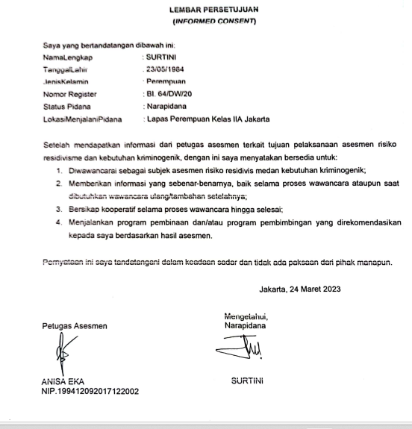

*Gambar lembar persetujuan*

Lembar Persetujuan berisi bersedia untuk dilakukan wawancara serta akan memberikan keterangan dengan sejujur-jujurnya, bersedia bersikap koopratif selama masa wawancara dan bersedia menjalankan pembinaan sesuai hasil assessment, kemudian lembar persetujuan tersebut di tandatangani warga binaan.

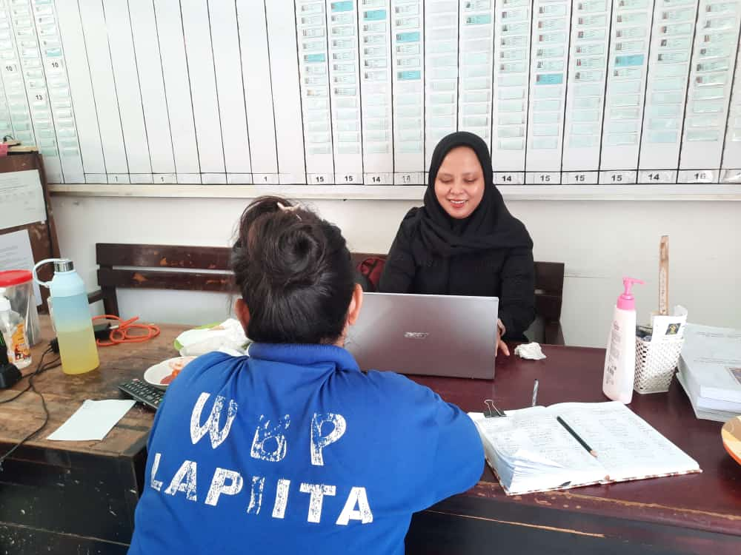

*Gambar Wawancara Warga Binaan Terkait Upaya Penilaian Resiko*

Langkah selanjutnya adalah asesor pemasyarakatan mengisi data demografi narapidana. Data demografi narapidana berisi tentang identitas narapidana seperti nama, Alamat, tempat tanggal lahir, Pendidikan terakhir, pekerjaan terakhir, tindak pidana, lama pidana , sisa pidana, domisili keluarga, status pernikahan, jumlah pengulangan pidana, frekuensi kunjungan dalam sebulan, pelanggaran tata tertib dalam 6 bulan terakhir, program pembinaan kemandirian dan kepribadian yang pernah atau sedang diikuti oleh warga binaan di dalam lapas, keahlian atau keterampilan warga binaan, serta penyakit yang sedang diderita warga binaan.

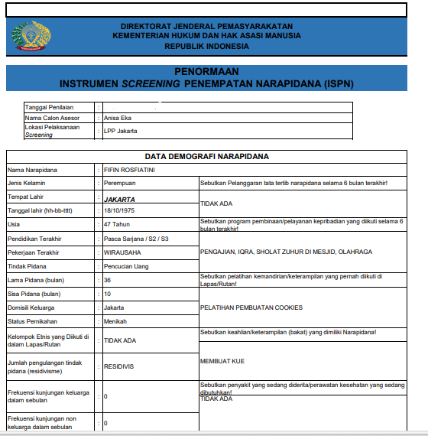

*Gambar Penormaan Instrumen Screening Data Demografi Narapidana*

Selanjutnya wawancara dilanjutkan dengan 4 variabel yang tercantum dalam pernomaan Instrument Skrining Penempatan Narapidana (ISPN). Variabel I Dimensi Resiko. Berisikan tentang :

* 1. Dimensi Resiko Keamanan (Security) berisi pertanyaan tentang apakah warga binaan memiliki potensi untuk melarikan diri atau mengajak orang lain atau membentuk kelompok untuk melarikan diri bersama-sama.

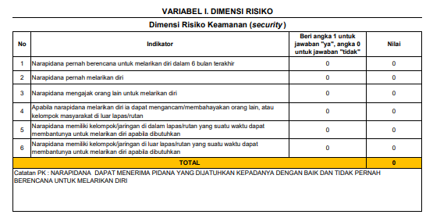

*Gambar Variabel Dimensi Resiko Keamanan*

* 1. Dimensi Resiko Keselamatan (Safety) berisi pertanyaan tentang apakah warga binaan mempunyai potensi untuk melukai diri sendiri maupun orang lain. Dan apakah narapidana memiliki jaringan atau kelompok yang berpotensi menyebabkan gangguan keamanan dan tata tertib.

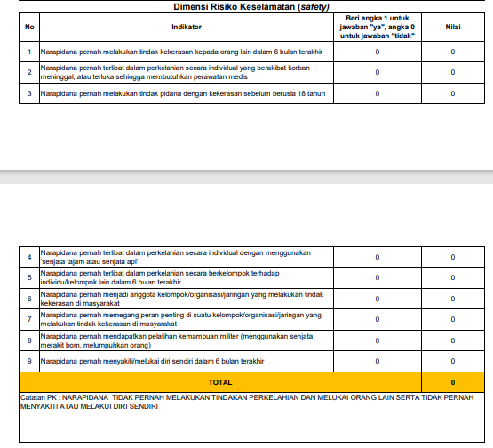

*Gambar Variabel Resiko Keselamatan (Safety)*

* 1. Dimensi Resiko Stabilitas (Stability) berisi pertanyaan tentang apakah warga binaan memiliki potensi untuk melakukan pelanggaran disiplin dan pelanggaran di dalam Lembaga pemasyarakatan.

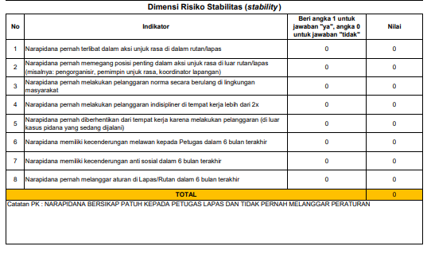

*Gambar Dimensi Resiko Stabilitas (stability)*

* 1. Dimensi Resiko Kemasyarakatan (Society) berisi pertanyaan tentang apakah warga binaan pernah bergabung dalam kelompok separatis yang memungkinkan akan kembali melakukan kegiatan yang akan menyebabkan konflik di dalam lapas.

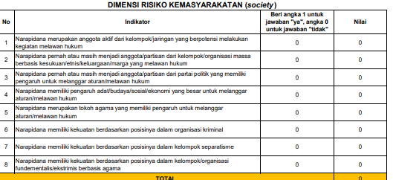

*Gambar Dimensi Resiko Kemasyarakatan*

Variable II berisi tentang Lama Pidana warga binaan, semakin besar jumlah bulan lama pidana warga binaan maka akan semakin besar nilai resiko yang dimiliki warga binaan tersebut.

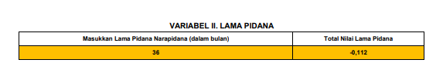

*Gambar Variabel II Lama Pidana*

Variable III berisi tentang Sisa Pidana, semakin banyak jumlah bulan sisa pidana warga binaan, maka nilai resikonya akan semakin besar.



*Gambar Variabel III Sisa Pidana*

Variable IV berisi tentang Tindak Pidana, setiap tindak pidana memiliki besaran nilai resiko yang berbeda-beda.

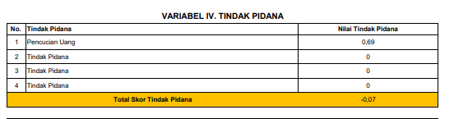

*Gambar Variabel IV Tindak Pidana*

Setiap jawaban dari warga binaan di input kedalam sistem sehingga pada nilai akhir akan diakumulasikan sehingga terlihat indikator resiko warga binaan. Nilai resiko warga binaan menurut hasil assessment memiliki nilai sebagai berikut :

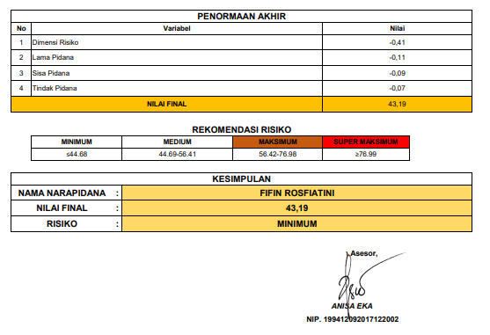

*Gambar Penormaan Akhir dan Kesimpulan*

* ≤ 44.68 maka rekomendasi resikonya Minimum,
* 44.69-56.41 rekomendasi resiko Medium
* 56.42-76.98 rekomendasi resiko Maksimum
* ≥ 76.99 rekomendasi resiko Super Maksimum.

Setelahnya data assessment tersebut di buat menjadi laporan tertulis tentang assessment resiko tentang hasil yang di capai, kesimpulan dan saran dari hasil assessment. Kemudian berkas dari kegiatan assessment dikirim ke Kantor Wilayah untuk diteruskan ke Direktorat Jenderal Pemasyarakatan.

Dalam pelaksanaannya, proses asesmen warga binaan di Lapas Perempuan Kelas IIA Jakarta sering kali terkendala beberapa hal. Salah satu hal yang menghambat adalah tumpang tindih antar pekerjaan satu dengan pekerjaan lain. Hal ini dikarenakan para asesor pemasyarakatan juga merangkap sebagai jabatan fungsional umum yang harus mengedepankan pula tugas pokok dan fungsi sesuai jabatan utama, sehingga beban kerja asesor menjadi semakin berat karena harus berbagi waktu dengan pekerjaan pokok. Hambatan lainnya adalah tidak semua asesor pemasyarakatan di Lapas Perempuan Kelas IIA Jakarta memiliki akses untuk membuka sistem database pemasyarakatan (SDP) terkait narapidana. Hal ini membuat Sebagian asesor merasa kesulitan untuk melakukan pencocokan data valid tentang warga binaan. selain sebagai syarat pemberian hak integrasi, assessment warga binaan juga berfungsi sebagai upaya pemberiaan pembinaan terhadap warga binaan agar tepat sasaran.

Pembinaan narapidana di Lapas berfungsi meningkatkan kualitas pembinaan narapidana dalam mendorong perubahan perilaku dan penurunan tingkat risiko narapidana. Tingkat risiko narapidana menentukan penempatan pembinaan narapidana yang diklasifikasikan dalam beberapa jenis Lapas yang terdiri dari Lapas Super Maximum Security, Lapas Maximum Security, Lapas Medium Security, dan Lapas Minimum Security. Untuk menentukan penempatan pembinaan narapidana perlu dilakukan skrining menggunakan instrumen lima dimensi untuk menentukan tingkat risiko, yaitu risiko keamanan, risiko keselamatan, risiko stabilitas, risiko kesehatan, dan risiko pada masyarakat. Tapi, pada pelaksanaannya masih ada banyak kendala yang menghambat proses penempatan pembinaan pada Lapas tertentu berdasarkan klasifikasi tingkat risiko.

Berdasarkan beberapa kendala di lapangan tersebut, Direktur Jenderal Pemasyarakatan (Dirjenpas) dan jajaran melakukan evaluasi berkala sehingga pada 29 Desember 2019 terbit surat Keputusan Dirjenpas Nomor: PAS-58.OT.02.02 Tahun 2019 tentang Instrumen Skrining Penempatan Narapidana (ISPN). Instrumen ISPN ini mengadopsi dan melengkapi kekurangan dari item instrumen lima dimensi di mana skrining pada instrumen ini dikelompokan menjadi empat variabel, yaitu variabel dimensi risiko, variabel lama pidana, variabel sisa pidana, dan variabel tindak pidana. Selain itu, terdapat bagian demografi untuk menghimpun informasi dasar dan tambahan yang dapat dijadikan pertimbangan saat Sidang Tim Pengamat Pemasyarakatan (TPP).

Pengumpulan data dalam ISPN menggunakan metode pengumpulan dan analisis data secara kuantitatif dan kualitatif untuk mendapatkan informasi yang valid. Petugas yang melaksanakan penggalian data atau asesmen ini adalah petugas lapas yang telah diberikan surat Keputusan oleh direktorat jenderal pemasyarakatan sebagai asesor pemasyarakatan. Asesor pemasyarakatan akan melakukan wawancara secara terstruktur dan mendalam terhadap narapidana dalam mengisi indikator-indikator yang telah tersedia. Data yang telah terkumpul dan disesuaikan dengan norma kemudian dapat menunjukkan hasil kategorisasi yang berasal dari angka kumulatif dari setiap jawaban yang dikonversikan pada penggolonagn narapidana sesuai tingkat resiko untuk rekomendasi penempatan di Lapas. Hasil rekomendasi tersebut merupakan bagian dari penyusunan Penelitian Kemasyarakatan Penempatan yang akan disidangkan oleh TPP untuk menentukan kategori penempatan di Lapas.

Asesmen dilaksanakan dengan teknik wawancara yang mengacu kepada 4 variabel dimensi risiko yaitu dimensi risiko keamanan, dimensi risiko keselamatan, dimensi risiko stabiltas, serta dimensi risiko kemasyarakatan. Kegiatan asesmen dilaksanakan sehubungan dengan pemenuhan hak bagi narapidana sesuai yang diamanatkan dalam Pasal 10 ayat (2) huruf c Undang-Undang Nomor 22 Tahun 2022 tentang Pemasyarakatan yang menyebutkan bahwa salah satu syarat pemberian hak bagi narapidana adalah adanya penurunan tingkat risiko dengan dibuktikan hasil asesmen.

Kegiatan asesmen terhadap warga binaan dilaksanakan Ketika narapidana masuk kedalam lapas, dan setiap ada perubahan data warga binaan. Melalui pemanfaatan teknologi [informasi](https://bapasjaksel.kemenkumham.go.id/glosarium/informasi/), pelaksanaan asesmen dilakukan secara efektif, efisien, dan terotomisasi dengan baik. Adapun metode asesmen menggunakan teknik [wawancara](https://bapasjaksel.kemenkumham.go.id/glosarium/wawancara/) melalui pertanyaan langsung sehingga tidak memerlukan waktu lama dalam proses pengambilan data.

Kegunaan asesmen terhadap warga binaan adalah diantaranya pengelompokan narapidana berdasarkan tingkat resiko yang dimiliki oleh setiap warga binaan. Tingkat resiko terdiri dari minimum, medium dan maksimum. Hal yang dapat membuat perbedaan tingkat resiko dilihat dari jawaban yang diberikan oleh wargabinaan terkait dengan pertanyaan sesuai dengan instrument yang telah ditetapkan oleh Direktorat Jenderal Pemasyarakatan.

Penjabaran hasil asesmen tersebut kemudian dipakai sebagai data awal dalam pendataan dan pengawasan khusus terhadap narapidana yang dianggap berisiko terhadap kelangsungan kamtib kehidupan kemasyarakatan di Lapas/Rutan. Untuk menciptakan situasi kondusif sebagaimana yang dicita-citakan, maka pola pembinaan kepribadian/kemandirian harus dilakukan secara sistematis dan berkelanjutan dengan berlandaskan pada tujuan Pemasyarakatan, yaitu pemulihan kesatuan hidup, kehidupan, dan penghidupan bagi WBP yang tercermin melalui perubahan perilaku narapidana menjadi lebih baik. Perubahan perilaku ini selanjutnya digunakan oleh pihak Lapas/Rutan sebagai tolak ukur penilaian dan evaluasi terhadap perkembangan program pembinaan narapidana dalam kurun waktu tertentu.

Pada tahapan ini dapat dilihat korelasi antara kegiatan asesmen dan upaya deteksi dini terhadap gangguan kamtib melalui hasil evaluasi perkembangan pembinaan narapidana di mana pelaksanaan asesmen akan memberikan gambaran yang lengkap dan jelas tentang seorang narapidana sehingga pihak Lapas/Rutan dapat terus memantau/mengawasi perkembangan narapidana, terutama bagi mereka yang berpotensi menimbulkan gangguan kamtib sejak dini. Upaya deteksi dini ini merupakan suatu tindakan yang bersifat preventif dalam mewujudkan *law inforcement system*yang berlandaskan pada tujuan hukum, yaitu memberikan kemanfatan dan kebahagiaan yang besar kepada warga negaranya.

Dalam hal pembinaan di dalam Lembaga pemasyarakatan asesmen berguna untuk memberikan pembinaan sesuai dengan minat dan bakat yang dimiliki oleh wargabinaan sesuai dengan hasil dari wawancara. Berdasarkan Peraturan Pemerintah RI No.31 Tahun 1999 tentang Pembinaan dan Pembimbingan Warga Binaan Pemasyarakatan, pengertian Pembinaan terhadap WBP adalah kegiatan untuk meningkatkan kualitas ketaqwaan kepada Tuhan Yang Maha Esa, intelektual, sikap dan perilaku, profesional, kesehatan jasmani dan rohani Narapidana dan Anak Didik Pemasyarakatan. Pembinaan diperuntukan kepada Narapidana dan Anak Didik Pemasyarakatan meliputi kegiatan Pembinaan Kepribadian dan Kemandirian.

Kegiatan Pembinaan Kepribadian dan Kemandirian meliputi hal-hal yang berkaitan dengan ketaqwaan kepada Tuhan Yang Maha Esa; kesadaran berbangsa dan bernegara, intelektual, sikap dan perilaku; kesehatan jasmani dan Rohani, kesadaran hukum, reintegrasi sehat dengan Masyarakat, keterampilan kerja, dan latihan kerja serta produksi.

Kegiatan Pembinaan dilaksanakan oleh Petugas Pemasyarakatan yang ditunjuk oleh Kepala Lapas. Petugas Pemasyarakatan yang ditunjuk tersebut bertugas sebagai Wali Narapidana dan Anak Didik Pemasyarakatan. Petugas Pemasyarakatan harus mengikuti ketentuan tugas, kewajiban, dan syarat-syarat wali yang telah diatur lebih lanjut sesuai Permenkumham No.M.01 PK.04.10 Tahun 2007 tentang Wali Pemasyarakatan.

Kegiatan Pembinaan terhadap Narapidana dan Anak Didik Pemasyarakatan dapat dilaksanakan dengan mengadakan kerja sama antar instansi Pemerintah yang terkait. Termasuk diantaranya dapat mengadakan kerja sama dengan UPT Pemasyarakatan lain atau badan kemasyarakatan lainnya. Kerja sama juga terbuka dengan perseorangan yang kegiatannya sesuai dengan penyelenggaraan sistem pemasyarakatan.Kepala Lapas wajib melaksanakan pembinaan terhadap Narapidana yang ditempatkan dalam wilayah Lapas selama menjalani putusan masa pidananya.

Dalam melaksanakan pembinaan Kepala LAPAS wajib mengadakan perencanaan, pelaksanaan dan pengendalian atas kegiatan program pembinaan. Kegiatan pembinaan diarahkan pada kemampuan Narapidana untuk berintegrasi secara sehat dengan masyarakat. Pembinaan Narapidana dilaksanakan melalui 3 (tiga) tahap pembinaan yang terdiri dari:

1. Tahap awal (Dilaksanakan di Lapas)

Pembinaan tahap awal bagi Narapidana dimulai sejak yang bersangkutan berstatus sebagai Narapidana sampai dengan 1/3 (satu per tiga) dari masa pidana.Pembinaan tahap awal meliputi:

1. Masa pengamatan, pengenalan dan penelitian lingkungan paling lama 1 (satu) bulan;
2. Perencanaan program pembinaan kepribadian dan kemandirian;
3. Pelaksanaan program pembinaan kepribadian dan kemandirian;
4. Penilaian pelaksanaan program pembinaan tahap awal.

Pembinaan tahap lanjutan meliputi tahap lanjutan pertama yaitu dimulai sejak berakhirnya pembinaan tahap awal sampai dengan 1/2 (satu per dua) dari masa pidana.

1. Tahap Lanjutan Kedua

Tahap lanjutan dimulai sejak berakhirnya pembinaan tahap lanjutan pertama sampai dengan 2/3 (dua per tiga) masa pidana. Pembinaan tahap lanjutan meliputi:

1. Perencanaan program pembinaan lanjutan;
2. Pelaksanaan program pembinaan lanjutan;
3. Penilaian pelaksanaan program pembinaan lanjutan; dan
4. Perencanaan dan pelaksanaan program asimilasi.
5. Tahap akhir (Dilaksanakan di luar Lapas oleh Bapas)

Pembinaan tahap akhir dilaksanakan sejak berakhirnya tahap lanjutan sampai dengan berakhirnya masa pidana dari Narapidana yang bersangkutan.

Pembinaan tahap akhir meliputi:

1. Perencanaan program integrasi;
2. Pelaksanaan program integrasi; dan
3. Pengakhiran pelaksanaan pembinaan tahap akhir.

Pengalihan pembinaan dari satu tahap ke tahap lain ditetapkan melalui sidang Tim Pengamat Pemasyarakatan berdasarkan data hasil pengamatan, penilaian, dan laporan terhadap pelaksanaan pembinaan dari Pembina Pemasyarakatan, Pengaman Pemasyarakatan, Pembimbing Kemasyarakatan, dan Wali Narapidana. Dalam Sidang Tim Pengamat Pemasyarakatan Kepala Lapas wajib memperhatikan hasil litmas.

Dalam melaksanakan pembinaan terhadap Narapidana di Lapas telah disediakan sarana dan prasarana yang dibutuhkan sesuai dengan klasifikasi dan spesifikasi tertentu. Bagi Narapidana yang tidak memenuhi syarat-syarat tertentu pembinaan tahap akhir, maka Narapidana yang bersangkutan tetap melaksanakan pembinaan di Lapas. Apabila terdapat Narapidana yang tidak dimungkinkan memperoleh kesempatan asimilasi dan atau integrasi, maka Narapidana yang bersangkutan diberikan pembinaan khusus.Anak Didik Pemasyarakatan terdiri dari:

1. Anak Pidana
2. Anak Negara
3. Anak Sipil

Kepala Lapas Anak wajib melaksanakan pembinaan terhadap Anak Didik Pemasyarakatan yang ditempatkan dalam wilayah Lapas selama menjalani putusan masa pidananya. Dalam melaksanakan pembinaan Kepala Lapas Anak wajib mengadakan perencanaan, pelaksanaan dan pengendalian atas kegiatan program pembinaan. Kegiatan pembinaan diarahkan pada kemampuan Anak Didik Pemasyarakatan untuk berintegrasi secara sehat dengan masyarakat. Pelaksanaan pembinaan Anak Didik Pemasyarakatan dilakukan oleh Pembina Pemasyarakatan dan memerlukan keadaan yang aman serta tertib. Pengendalian keamanan dan penegakan ketertiban dilaksanakan oleh Pengaman Pemasyarakatan. Dalam melaksanakan pembinaan terhadap Anak Didik Pemasyarakatan di Lapas Anak disediakan sarana dan prasarana yang dibutuhkan.

Pemberian Hak pembebasan bersyarat diatur dalam Pasal 10 Undang-Undang Pemasyarakatan Nomor 22 Tahun 2022 tentang Pemasyarakatan dimana WBP/ narapidana yang telah memenuhi persyaratan tertentu tanpa terkecuali juga berhak atas remisi, asimilasi, cuti mengunjungi atau dikunjungi keluarga, cuti bersyarat, cuti menjelang bebas, pembebasan, bersyarat; dan hak lain sesuai dengan ketentuan peraturan perundang-undangan Akan tetapi hak tersebut tidak bersifat mutlak karena sewaktu waktu dapat ditarik kembali apabila warga binaan yang bersangkutan melakukan pelanggaran dan kejahatan selama masa menjalani program pembebasan bersyarat (PB). Ada beberapa Syarat yang harus dipenuhi seorang narapidana mendapatkan pembebasan bersyarat antara lain telah menjalani 2/3 dari hukuman pidana,berkelakuan baik, aktif mengikuti semua program pembinaan di dalam Lapas serta menyiapkan beberapa berkas sebagai administrasi pendukung pemberian program PB. Setelah dipulangkan narapidana yang telah diberikan pembebasan bersyarat diharapkan dapat kembali di tengah masyarakat untuk menjadi manusia yang mandiri, tidak mengulangi perbuatan pidananya dan dapat berperan aktif didalam lingkungan bermasyarakat untuk melakukan upaya positif dan bermanfaat bagi orang lain.

1. **Kendala Yang Terjadi Dalam Upaya Penilaian Resiko Warga Binaan Melalui Metode Wawancara Pada Lapas Perempuan Kelas IIA Jakarta.**

Dalam menjalani proses penilaian resiko warga binaan melalui wawancara terdapat beberapa kendala. Kendala yang dialami berbagai macam diantaranya:

* 1. Faktor pertama yang menjadi kendala dalam pelaksanaan Assessment risiko dan Assessment kebutuhan di Lembaga Pemasyarakatan Perempuan Klas II A Jakarta adalah kurangnya petugas yang menjadi assessor karena terkendala Sumber Daya Manusia di Lembaga Pemasyarakatan Perempuan Kelas IIA Jakarta. Jumlah asesor di Lapas Perempuan Kelas IIA Jakarta berjumlah 19 orang, dengan jumlah warga binaan rata-rata 300 orang. Hal tersebut membuat tidak imbangnya jumlah asesor pemasyarakatan dengan jumlah warga binaan.
  2. Adanya rangkap jabatan yang dapat menyebabkan pelaksanaan tugas sebagai assessor menjadi tidak focus dan optimal. Asessor Pemasyarakatan merangkap tugas sebagai jabatan fungsional umum yang juga mengerjakan tugas dan fungsi di Lapas. Sehingga waktu dalam melakukan asesmen dan pekerjaan sehari-hari menjadi terhambat. Belum adanya kejelasan mengenai jabatan asesor pemasyarakatan membuat pekerjaan menjadi tumpeng tindih, sehingga dalam melakukan wawancara kepada warga binaan menjadi belum maksimal.
  3. Tidak atau kurang validnya jawaban dari warga binaan yang di wawancara. Warga binaan yang diwawancara seringkali tidak jujur dan terbuka dalam memberikan jawaban dari pertanyaan yang asesor berikan. Hal tersebut jika tidak di teliti kembali maka dapat menyebabkan tidak validnya hasil asesmen yang dilakukan yang dapat berdampak kepada hasil akhir dari asesmen. Perlu dilakukan pencocokan data dengan bagian keamanan dan ketertiban serta bimbimngan narapidana dan anak didik untuk mencocokan data warga binaan dan rekam jejak pelanggaran atau kasus yang pernah dilakukan oleh warga binaan yang di assessment.

**PENUTUP**

**A. Kesimpulan**

Berdasarkan hasil dari penelitian dan pembahasan yang penulis lakukan mengenai Upaya Penilaian Resiko Warga Binaan di Lapas Perempuan Kelas IIA Jakarta dapat diambil kesimpulan sebagai berikut:

* 1. Tujuan dari dilaksanakannya upaya penilaian resiko warga binaan adalah mengklasifikasikan Warga Binaan tergolong pada kategori minimum, medium, maksimum, atau super maksimum risk dengan indikator durasi hukuman serta kasus yang dialami sesuai dengan yang tertera pada Kepdirjenpas Kemenkumham Tahun 2019 tentang Instrumen Skrining Penempatan Narapidana (ISPN).
  2. Terdapat beberapa kendala yang dihadapi dalam pelaksanaan upaya penilaian resiko warga binaan yaitu kurangnya sumber daya manusia asesor pemasyarakatan di Lapas Perempuan Kelas IIA Jakarta, Jabatan asesor pemasyarakatan tumpang tindih dengan Jabatan fungsional umum sehingga tugas dan fungsi yang dikerjakan menjadi kurang optimal. Dan juga tidak seimbangnya antara jumlah asesor pemasyarakatan dan warga binaan, karena jumlah aseesor yang tidak mumpuni.

**B. Saran**

Adapun saran yang diharapkan menjadi manfaat dari hasil penelitian ini antara lain :

* 1. Perlu diberikan kejelasan terkait dengan jabatan asesor pemasyarakatan agar tidak tumpang tindih dengan jabatan lainnya dan menyesuaikan jumlah asesor pemasyarakatan dengan warga binaan.
  2. Menyesuaikan data atau meningkatkan koordinasi dengan bagian terkait tentang warga binaan yang akan di lakukan asesmen kepada bagian keamanan dan tata tertib dan bimbingan narapidana dan anak didik guna mencocokan jawaban warga binaan yang di asesmen.
  3. Memberikan pemahaman kepada warga binaan yang akan di asesmen untuk memberikan jawaban yang sebenar-benarnya dan sejujurjunya agar hasil yang di dapatkan menjadi valid, sehingga penempatan serta pembinaan warga binaan dapat tepat sasaran.

**DAFTAR PUSTAKA**

**Buku**

Amirudin dan Zainal Asikin, *Pengantar Metode Penelitian Hukum*, (Jakarta: PT Raja Grafindo Persada, 2004).

Bambang Poernomo, *Pelaksanaan Pidana Penjara Dengan SistemPemasyarakatan* (Yogyakarta, Liberty, 2014).

Husaini Usman dkk, *Metodologi Penelitian Sosial*.(Jakarta, PT. Bumi Aksara, 2006).

Joko Subagyo, *Metode Penelitian Dalam Teori Dan Praktek*, (Jakarta: Rineka Cipta,2004).

Lexy J. Moleong, *Metode Penelitian Kualitatif*, (Bandung: PT Remaja Rosdakarya, 2007).

Mukti Fajar dan Yulianto Achmad, *Dualisme Penelitian Hukum-Normatif dan Empiris*, (Yogyakarta: PT. Puspita Pelajar, 2015).

Ibrahim Johni, *Teori dan Metode Penelitian Hukum Normatif*, (Malang : Bayu Media Publishing, 2005).

Muladi & barda Nawawi, *Teori-Teori Kebijakan Pidana*, (Bandung : Alumni, 2003).

Maemonah, *Asesmen Pembelajaran,*(Yogyakarta:PGMI Press, 2012).

Sidik Sunaryo, *Kapita Selekta Sistem Peradilan Pidana*, (Malang : UMM Press, 2005).

Ulber Silalahi, *Metode Penelitian Sosial,* (Bandung: PT. Refika Aditama, 2009).

Pusat Bahasa Depdiknas, Kamus Besar Bahasa Indonesia Edisi Kedua, Balai Pustaka,

(Jakarta : Balai Pustaka, 1995).

**Peraturan Perundang-Undangan**

Undang Undang Nomor 8 Tahun 1981 tentang Hukum Acara Pidana.

Undang-Undang Nomor 12 Tahun 1985 tentang Pemasyarakatan

Undang-Undang Nomor 18 Tahun 2003 tentang Advokat

Undang-Undang Nomor 25 Tahun 2009 tentang Pelayanan Publik

Undang-Undang Nomor 22 Tahun 2022 Tentang Pemasyarakatan.

Permenkumham Nomor M.HH-05.OT.01.01 Tahun 2011 tentang Organisasi dan tata kerja Kanwil Kementerian Hukum dan HAM.

Permenkumham No. M.HH-05.OT.01.01 Tahun 2011 tentang Perubahan atas keputusan Menteri Kehakiman No. M.01-PR.07.03 Tahun 1985 tentang Organisasi dan Tata Kerja Lembaga Pemasyarakatan.

**Kamus/Ensiklopedia**

Pusat Bahasa Depdiknas, Kamus Besar Bahasa Indonesia Edisi Kedua, Balai Pustaka, (Jakarta : Balai Pustaka, 1995)

**Internet**

<http://www.Kbbi.co.id>

<http://www.ditjenpas.go.id/sejarah>

1. Mahasiswa Prodi Ilmu Hukum Fakultas Hukum Unsurya Jakarta.
2. Dr. Nurlely Darwis,S.H,M.Si. Sebagai Dosen Pembimbing Satu (1).
3. Lasmauli Noverita S, S.H, M.H. Sebagai Dosen Pembimbing Dua (2).